Ведущая потребность – в общении с взрослым и сверстником, познавательная активность.
Ведущая деятельность – игровая.
Ведущая функция – наглядно-образное мышление.

- Кризис трех лет. Формирование системы «Я»
- Развитие воображения через развития функции замещения одного предмета другим
- Ребенок добивается нового статуса, вследствие чего проявляет упрямство и негативизм
- Развитие происходи через общение. С взрослым становится внеситуативным – познавательным.
- Удержание внимания 7-8 минут.
- Может выполнять мыслительные операции: анализ, синтез, сравнение, обобщение.
- При новой деятельности необходимо поэтапное объяснение (делай, как я)
- Может вести себя некоторое время нормально (хорошо)
- Способен играть совместно с другими детьми в игрушки и фантазийные игры.
- Может помогать взрослым
- Может в какой-то момент быть чутким к переживаниям других (пожалеть)

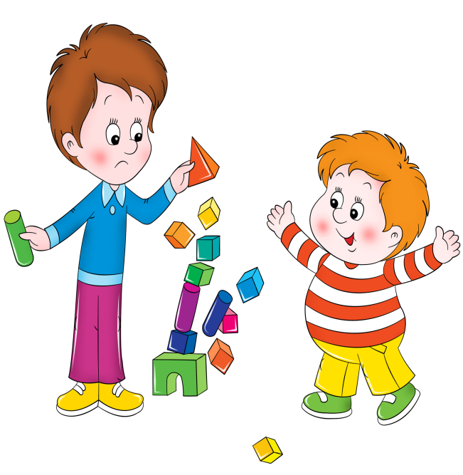

- Создать в группе атмосферу психологического комфорта и обеспечить эмоциональное благополучие детей, воспитывать доброжелательность, уважение к правам других.
- Способствовать своевременному и полноценному психическому развитию каждого ребенка, содействовать становлению продуктивного целеполагания, помогать ребенку овладевать различными способами достижения собственных целей, расширять содержание сознания, формировать представления о самом себе, способствовать активизации речи и пополнения активного словаря.
- Формировать отношение ребенка к представителям живой природы: формировать позицию помощника и защитника.
- Охранять и укреплять здоровье детей, формировать навыки здорового образа жизни, закреплять потребность в чистоте и аккуратности, продолжать воспитывать потребность в двигательной активности, развивать самостоятельность в быту и формировать навыки самообслуживания.
- Обеспечить необходимые условия для сенсорного развития каждого ребенка, продолжать развивать мелкую моторику кисти ребенка, создавать условия для развития координации движении.

- Осознание себя как отдельного человека
- Появляется мотивация
- Игра становится коллективной

